附件
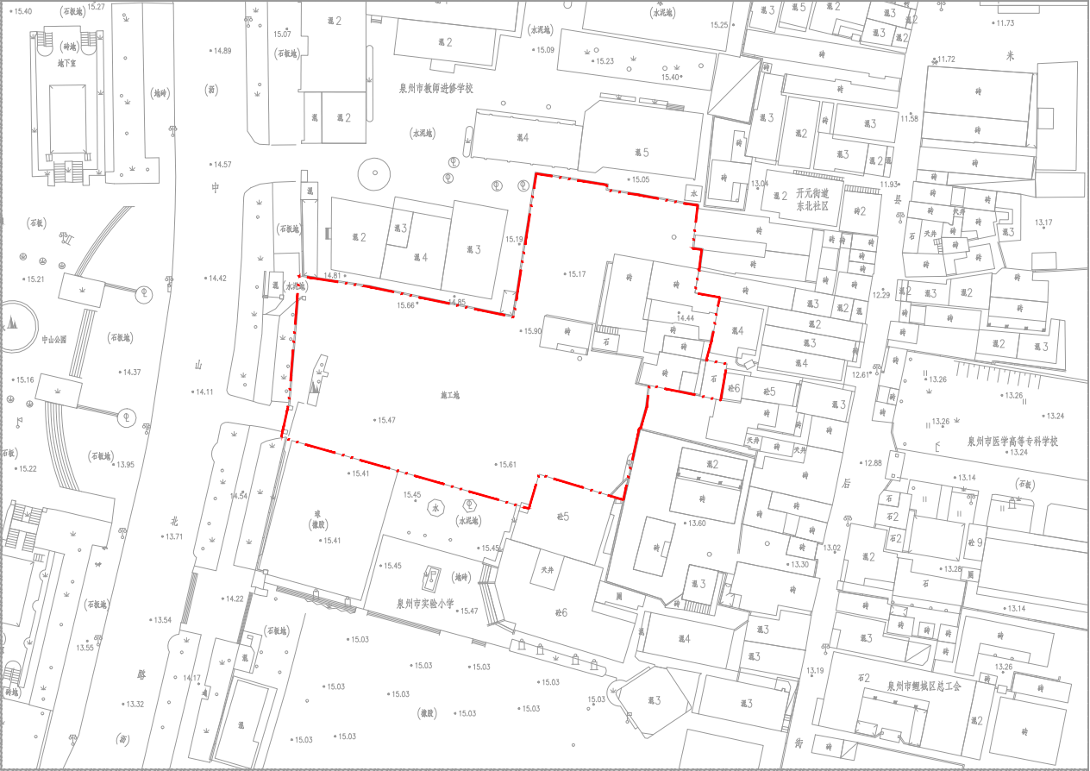
市实验小学旧址停车楼项目房屋征收范围

